基于微信生态的中国电信数字化营销

与服务建议
文/ 胡雪原 陈丹丹 于明月

微信是最重要的用户触点之一，其生态还包括公众号、小程序等多种工具。企业借助微信生态， 不仅可以快速积累线上私域流量，还能进行用户反复触达和裂变，完成营销、销售、服务的全链路闭环流程，是企业前端数字化转型的有力工具，实现业务线上的快速发展。
2019 年中电信将双微作为重要数字化工具，但各省运营差距巨大，先进省已基本形成微信运营体系，有力促进了渠道数字化转型和业务线上化，较多省则还存在工具开发不完善、运营模式不清晰等问题。
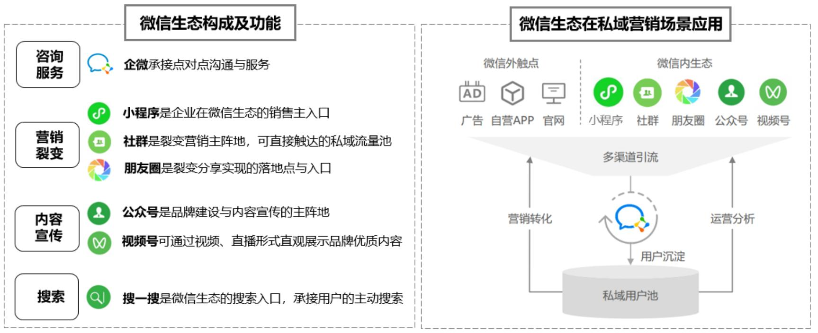
图 （参考艾瑞报告整理）

一、微信生态是重要的数字化工具

微信成为超九成品牌构建私域首选，微盟数据显示，品牌获取公域流量后，通过微信生态运营，广告投放 ROI 显著提升，15天提升 25% 。 目前中电信企微粉丝近 2 亿，数万门店加载微店，借助微信生态全集团 OAO 宽带发展占比 17%，已成为线下门店

数字化转型的重要工具。近期通过多省调研，并结合外部研究，我们总结其对企业数字化转型具有以下作用：

1．促进电信企业线下销售队伍转型与产品线上销售
安徽公司通过开发数字化工具、全量产品线上加载等做法，取得以下成效：
①打通企业与微信系统，多条线开发轻量工具，实现触点智慧化：门店人员可在云厅上下架产品，发起团购、秒杀等活动，政企客户经理通过云网工作站发起企业内购，多类型工具的开发，极大提升一线工作效率。同时， 企微端可以看到用户标签、办理业务、精准推荐等内容，真正成为智慧触点。

②全量产品线上加载，助力发展模式转换：微信已成为数字产品、云产品的重要触点， 宽带、融合产品订购流程便捷， 某地市 OAO 宽带发展占实渠超 30%，疫情期间近 70%，通过社交化、精准化营销，轻量型产品如云盘实现近 90%线上发展。
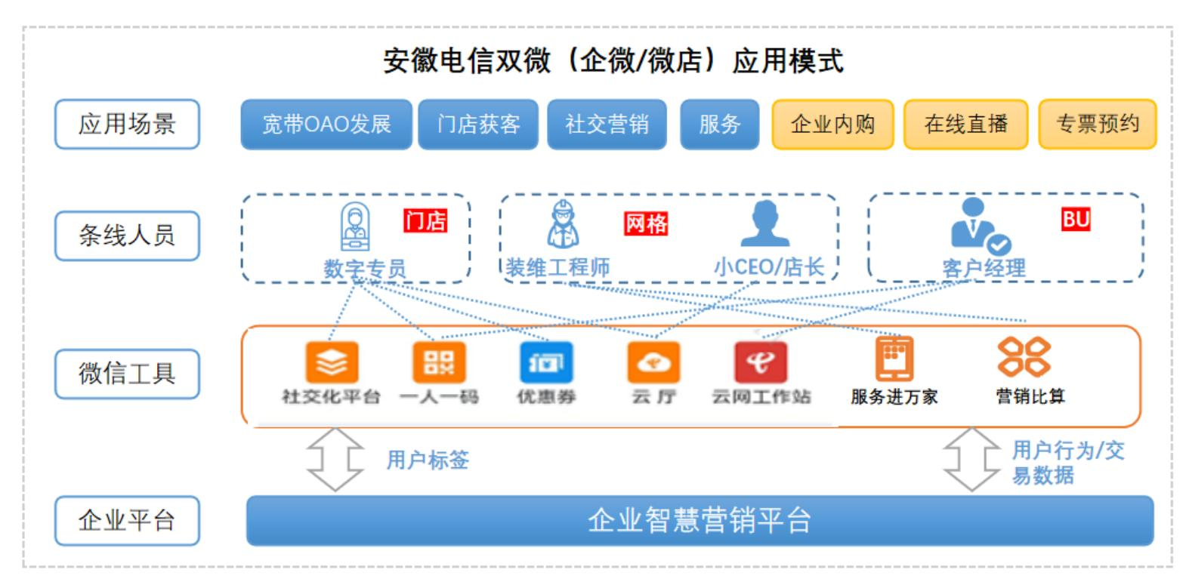
图（根据调研整理）

2．有利于建设以用户价值为目标的线上私域运营体系
名创优品通过兴趣和社交，实现流量从公域向微信生态引流与生态内营销裂变，私域用户超 1000 万，小程序月活超 600 万，复购率 3 倍增长，关键做法如下：

①以兴趣为抓手线上线下同步引流：与迪士尼、漫威等知名IP 合作共创内容，线上吸引公域流量主动订阅公众号、视频号，关注品牌动态；线下布置突出联名产品，吸引用户进店并关注企微，进入微信生态循环。

②高频裂变活动促进用户拉新与复购：通过大额优惠券、邀请好友得现金等活动在社群、朋友圈转发，促进用户裂变分享。针对优质高值用户，名创通过企微点对点服务提升用户购买率。
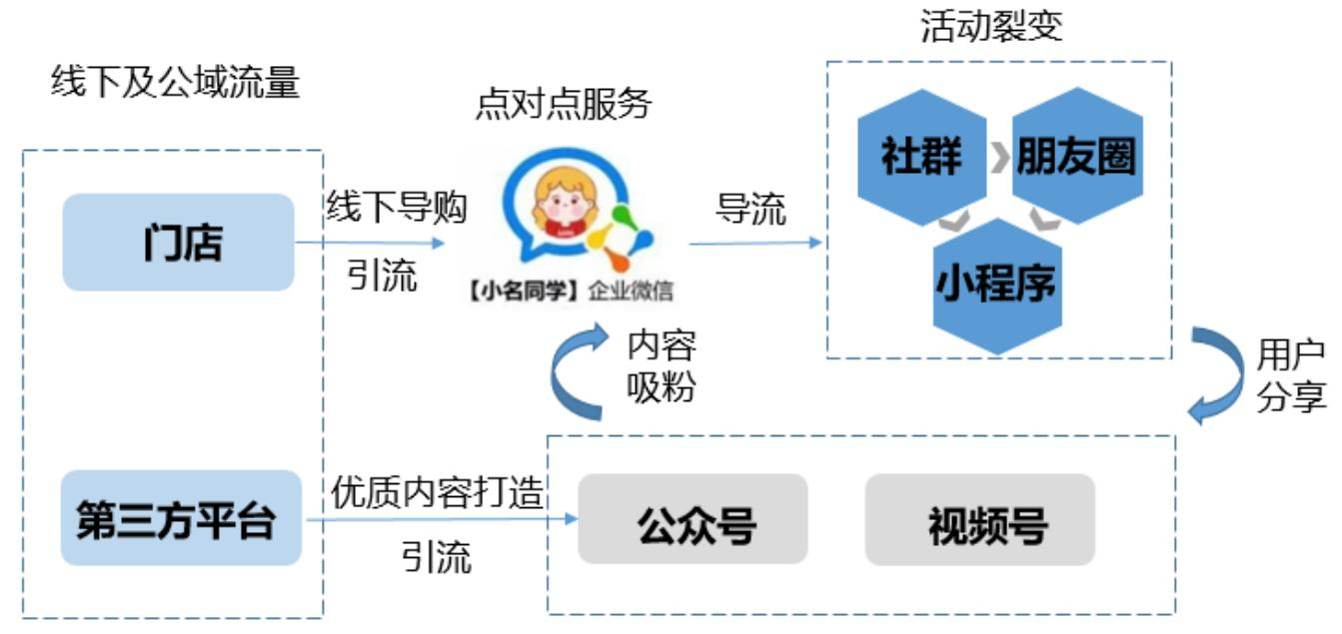

二、中国电信微信生态运营现状和问题

对标先进省和外部企业实践，中电信多数省微信生态运营效果不显著，主要原因如下：

1．工具：微信生态工具开发不完善，不能满足一线工作需求

微信提供了强大的连接、工具与开放的接口， 但适用于企业本身的功能需自主开发。目前中电信针对视频号、社群等工具开发少，企微作为一线最主要的服务工具，多数省也只具备简单的客户管理功能，以企微工作台为例，先进省围绕加粉、促绑、营销、服务、管理等环节，开发了 30 多个数字工具，其他省则不到 10 个。
在智能客服能力上，微信端也未得到充分重视，某地市平均每个数字专员服务 5000 个企微粉丝，大量的客服与营销互动需

要以智能客服、机器人代替， 但目前企微端未加载该能力，造成有加粉无服务、无运营的问题凸显。
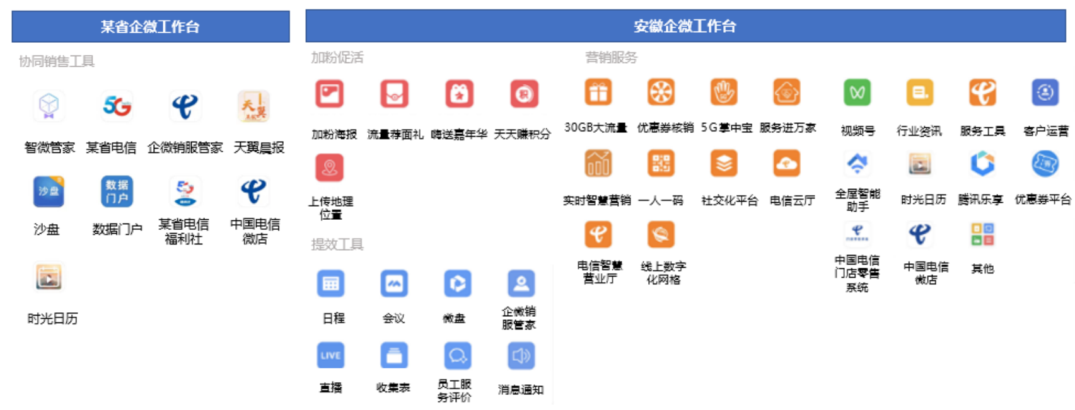
图 两省企微工作台对比

2．数据：企业平台与微信打通问题较多，标签更新不及时，行为数据未留存

多数省虽已将营销系统与微信打通，但仍存在较多问题，如标签更新不及时，原因为用户在某渠道的属性改变后，数据无法在全渠道实时共享。如企微显示某用户为二宽潜在客户， 当对其进行针对性营销时，发现已办理二宽，企微标签更新不实时，部分标签人群的营销需要一线在系统中再次确认。
外部企业通过设计活动等方式来获取用户在微信端的数据标签，如活动中设计用户信息登记环节，或根据渠道、用户群等多个维度，分别给不同来源、参与不同活动的用户自动打标等。但目前中电信未留存这些数据，也未回传至企业平台来丰富用户画像。

3．运营：微信生态缺乏整体运营，线上引流获客能力弱
部分先进省已具备基础的微信生态营销与服务能力，如朋友圈转发、企微服务。但中电信基于微信生态的运营仍显不足， 一是线上运营手段少，缺少吸引用户的内容、权益产品与活动设计，用户较少主动在线上下单，需要在一线引导下进小程序操作。二是各省虽然加强了企微、小程序在经营中的使用， 但社群、视频

号等具备更强线上引流功能的工具，多数省暂未集中管理与运营，各工具间的引流转化路径设计少。

三、建议

各省应重视微信生态对于渠道、营销等数字化转型的重要作用，作为中电信数字化运营的重要一环，从以下方面入手提升运营效果：

1．围绕各专业条线需求，增强工具开发与智慧能力
一是建议集团将优秀省工具能力模块封装共享给全国，各省可直接调用或根据本地化需求自行开发，全面赋能各条线数字化转型；二是引入云托管和 AI 能力，省内可将企微账号托管于云端，由专业团队运营；并通过智能客服、AI 社群助手等，提升运营智能水平。

2．增强智慧营销平台的统一画像和实时共享能力，实现全渠道数据的统一化、实时化
各省应将微信与企业内部系统的打通作为运营的关键，一方面基于全渠道的用户画像实时共享给微信端，指导一线精准营销或进行自动化派单；另一方面通过公众号、社群等活动， 设计用户绑定、填写信息等环节，开发自动打标功能，增加用户来源、喜欢参与的活动等用户标签维度，丰富电信标签体系。

3．以内容、活动、权益产品等吸引用户，在微信生态以及与电信系统间设计引流转化路径

以内容、权益及活动为抓手，建立基于微信生态的运营体系，具体来说，一是内容运营，与外部企业合作，制作热门 IP 内容吸引用户，并在公域平台以及专业社群、公众号等进行传播； 二是围绕用户数字生活需求，在小程序加载丰富的轻量型产品与权益，线上下单流程顺畅简洁；三是开展打卡福利、分享裂变等丰富的活动，设计微信生态内、以及与电信 APP、门店等之间的引

流转化路径，相互导流并培养用户线上访问习惯。

作者简介：中国电信股份有限公司研究院/战略发展研究所

胡雪原 北京邮电大学硕士，主要从事国内外通信市场分析、
渠道数字化与销售组织创新等研究工作。【18146572315】

陈丹丹 中级经济师，北京邮电大学硕士，近年专注于新零售与新消费、渠道数字化、销售组织创新的研究。
于明月 北京邮电大学硕士，专注于数字生活、渠道数字化等方向研究。

